EEN VOORZIENING =ZORGT ERVOOR DAT IETS MOGELIJK IS [EEN DING OF EEN MIDDEL WAARDOOR JE IETS VOOR ELKAAR KRIJGT.

EEN PENSION = EEN HUIS WAAR JE KUNT ETEN EN SLAPEN, DAAR MOET JE VOOR BETALEN [EEN PENSION IS KLEINER DAN EEN HOTEL

EEN BEDRIJF =EEN PLAATS WAAR IETS GEMAAKT OF GEDAAN WORDT OM GELD TE VERDIENEN. BIJ EEN BEDRIJF WERKEN MENSEN

EEN VERENIGING =EEN CLUB. MENSEN WORDEN LID VAN EEN VERENIGING ALS ZE SAMEN IETS WILLENDOEN. BIJV. SPORTEN

EEN FILIAAL =EEN WINKEL OF EEN KANTOOR. FILIALEN HOREN BIJ EEN GROOT BEDRIJF.ZE HEBBEN ALLEMAAL DEZELFDE NAAM.

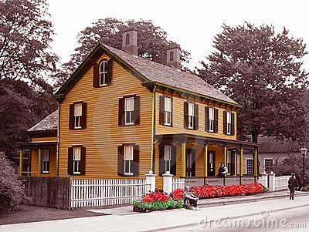
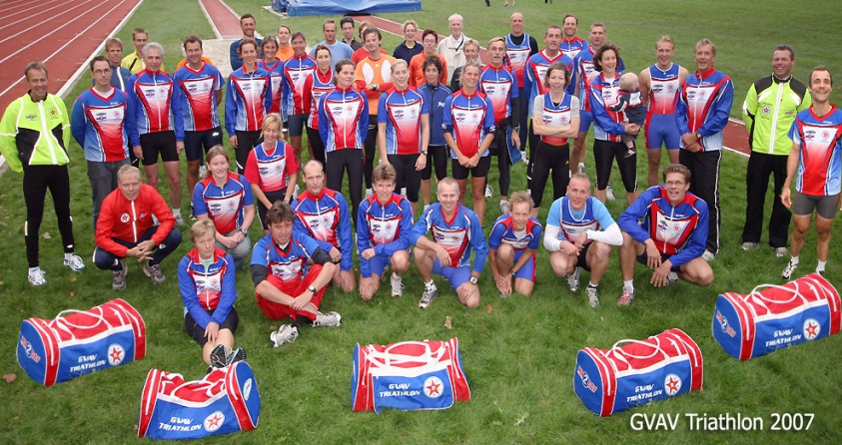
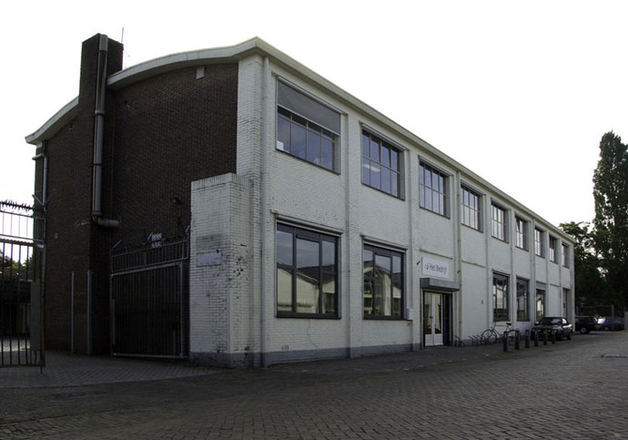
Het pension
De vereniging
Het bedrijf/de firma
Het filiaal
Voorzieningen

